**Skåringsverktøy:**

**Sunny-Brook Facial Grading System (FGS): (1;2)**

Er et skåringssystem som klinisk evaluerer facialisnervens funksjon. Det er laget for de med facialisparese uavhengig av årsak eller grad av svakhet. Skåringssystemet fanger opp kliniske forandringer enten over tid eller med behandling, og sammenligner bevegelse og synkinesier på den affiserte siden med den uaffiserte siden. Resultatet presenteres som prosent (%). Full funksjon er 100%.

**Dekker 3 områder som evalueres:**

* Hvilesymmetri (sammenlignes med frisk side: øye/ kinn/munn, og om den er lik som affisertside eller forandret)
* Grad av aktiv bevegelse i affisert side
* Grad av synkinesier i affisert side ved aktivitet

Aktiv bevegelse og grad av synkinesier blir evaluert ut fra 5 standard bevegelser:

* Heve øyenbrynene
* Lukke øynene
* Smile med åpent smil
* “kaninnese”/ “snerre”/: øvre leppe heves og neseborene utvides, øvre tannrekke kommer til syne
* Trutmunn/ kyssemunn

Dette settes sammen i et poengsystem.

Hvilesymmetri evaluerer øyets form, grad av nasolabialfold og form på munnviken Hver med 1 poeng og så x det med 5 for å få hvilesymmetriverdien.

Aktiv bevegelse graderes 1-5: hvorav 1 er ingen funksjon og 5 er full funksjon. Grad av synkinesier graderes fra 0-3 hvor 0 er fravær av synkinesier og 3 er alvorlig grad.

Samlet settes verdiene fra de 3 områdene inn i et skjema hvor tallskårene for hvilesymmetri og synkinesier blir trukket fra verdien av aktiv bevegelse og således gir total verdi av affisert side. Dette gir en skår med verdi 0-100, hvor 0 betyr total paretisk ansiktshalvdel/ total facialisparese og 100 betyr normal funksjon uten synkinesier.

Selv om man ikke alltid ser forbedring i funksjon, er skåringssystemet sensitivt nok til å kunne se forbedring/forverring i synkinesiene.

FGS er intuitiv og meget lett å skåre og er spesifikk for funksjon og synkinesier. Derfor brukes den hyppig av terapeuter.

FGS er reliabel og valid både når det gjelder interrater og intrarater gjentagelse

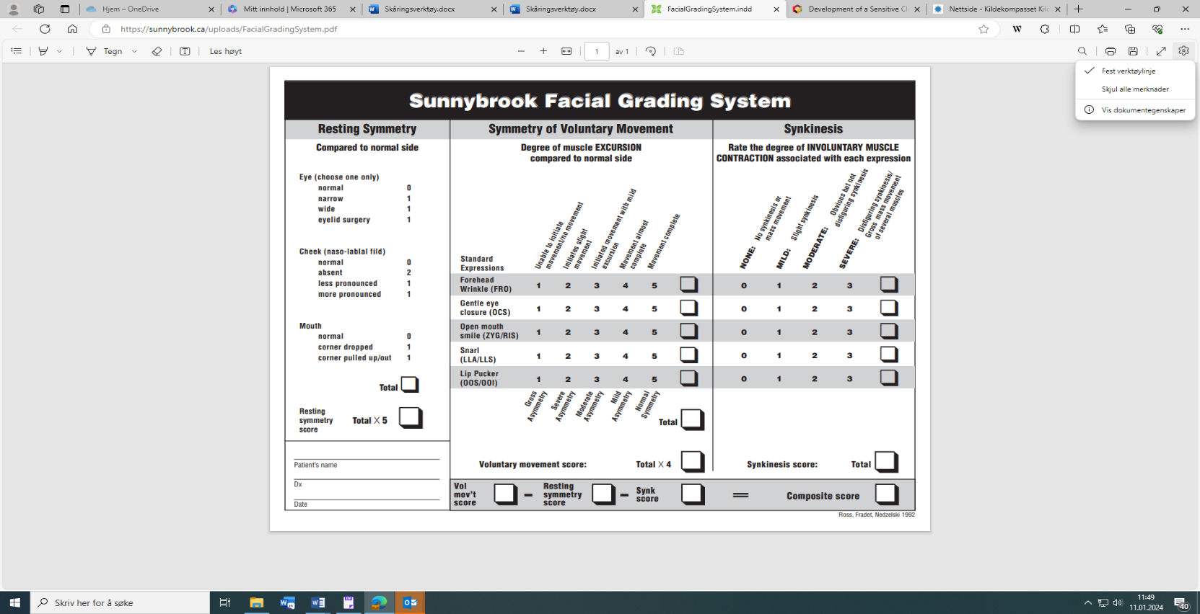

FacialGradingSystem.indd (sunnybrook.ca)

**Andre evalueringsverktøy som man bør kjenne til ( nevnes i artikler etc.):**

* House-Brackmann klassifisering (Klassifiseringsverktøy for facialisparese uavhengig av årsak. Klassifiserer alvorlighetsgraden av facialisparesen. Kan brukes uavhengig av årsak til facialisparesen. FDI (Facial disability index): assessing quality of life. Brukes ofte ved diagnosesetting. Brukes ikke av fysioterapeutene v/ OUS – men bør han kjennskap til den.
* FaCe scale (Facial ClinimetricEvaluation Scale): assessing quality of life
* SAQ (synkinesis assessment questionnaire): assessing patient perception of synkinesis severity
* FACE-Q: spørreskjema som går på livskvalitet (er under oversettelse til norsk)
* e.FACE: digital versjon av FGS.

Referanser:

1. Robinson MW, Baiungo J. Facial Rehabilitation: Evaluation and Treatment Strategies for the Patient with Facial Palsy. Otolaryngol Clin North Am. 2018;51(6):1151-67.

2. Watson GJ, Glover S, Allen S, Irving RM. Outcome of facial physiotherapy in patients with prolonged idiopathic facial palsy. The Journal of laryngology and otology. 2015;129(4):348-52. Tilgjengelig fra: <http://ovidsp.ovid.com/ovidweb.cgi?T=JS&PAGE=reference&D=med12&NEWS=N&AN=25782592>

SunnyBrook FGS skjema: Hentet 11.01.24 fra [FacialGradingSystem.indd (sunnybrook.ca)](https://sunnybrook.ca/uploads/FacialGradingSystem.pdf)

Physiopedia, Facial grading system. Hentet 27.11.23. [Facial Grading System - Physiopedia (physio-pedia.com)](https://www.physio-pedia.com/Facial_Grading_System)

Physiopedia, House-Brackmann scale. Hentet 11.01.24 fra [House–Brackmann Scale - Physiopedia (physio-pedia.com)](https://www.physio-pedia.com/House%E2%80%93Brackmann_Scale?utm_source=physiopedia&utm_medium=related_articles&utm_campaign=ongoing_internal)

Svensk versjon: [Sunnybrook Facial Grading System (viss.nu)](https://viss.nu/download/18.d9ec095172e6db9637ea932/1600851653143/Sunnybrook_Facial_Grading_System.pdf) funnet på verdensveven 11.01.24